必修1 《中国特色社会主义》

**第一课 社会主义从空想到科学、从理论到实践的发展**

**课时1 原始社会的解体和阶级社会的演进**

**【本课知识体系】**

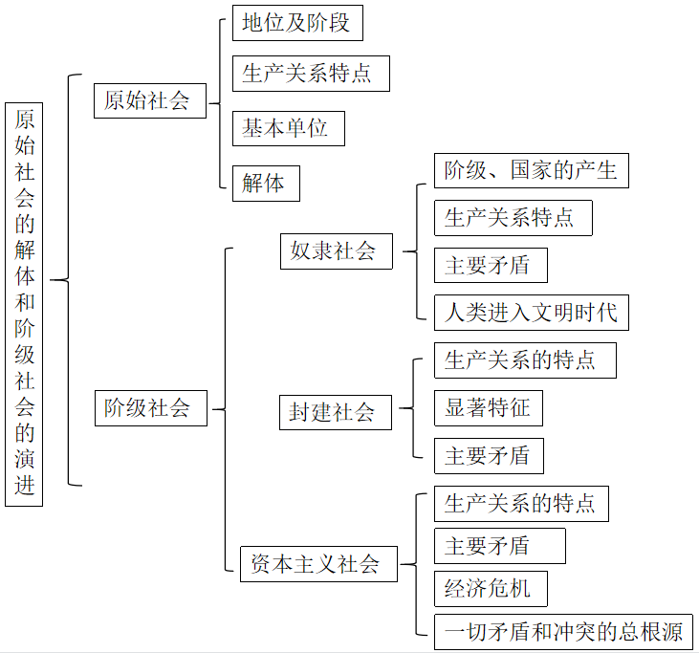

**【知识整理拓展】**

**1．生产力、生产关系与经济基础和上层建筑**

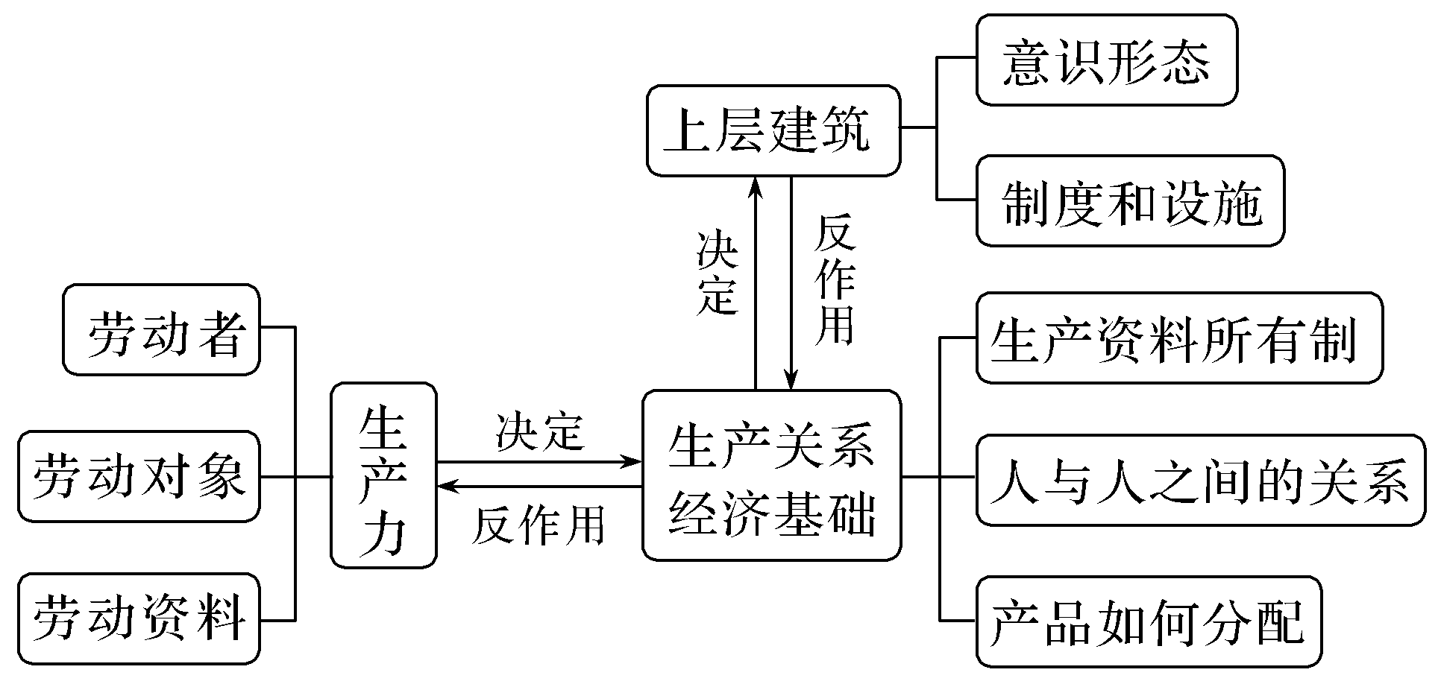

**2．原始社会**

（1）生产力状况：原始人使用的工具极其简陋、劳动对象极为有限、生产经验很少，劳动技能和知识水平很低。

（3）生产关系特点：①人们共同劳动，共同占有生产资料；②在生产者结成平等互助的关系；③平均分配劳动产品。

（4）私有制的产生

①时间：原始社会末期

②原因：随着生产力的发展，原来以氏族为单位的共同劳动，逐渐被以家庭为单位的个体劳动代替，生产资料相应地由氏族公有转为家庭私有。

③标志：土地变成私有财产。

（5）原始社会的解体

①根本原因：生产力的发展。

②直接原因：私有制的产生，贫富分化的加剧，使氏族成员的地位越来越不平等，原始社会逐渐解体。

**3．奴隶社会**

（1）奴隶制生产关系的特点：

①奴隶主占有生产资料并完全占有奴隶；

②奴隶毫无人身自由，在奴隶主的强制下劳动；

③奴隶劳动的全部产品都归奴隶主占有和支配，奴隶主只给奴隶最低限度的生活资料。

（2）奴隶制国家的产生：国家是阶级矛盾不可调和的产物，是阶级统治的工具。

**【释疑解难】**为什么说奴隶社会代替原始社会是历史的进步？

提示：①奴隶社会代替原始社会后，金属工具的广泛使用、城市的出现、文字的发明和应用、脑力劳动和体力劳动的分工等，促进了生产力的发展。②使人类摆脱蒙昧野蛮的状态，迈入了文明时代的门槛，这是历史的进步。

**4．封建社会**

（1）生产力表现：

①铁质农具得到广泛使用和推广，耕作技术有了显著进步；②水利事业有了较大发展；③手工业有了进一步发展，冶铁业成为最重要的手工业部门；④商业和城市逐渐发展起来。

（2）封建制生产关系特点：

①地主占有绝大部分土地，通过收取地租等方式，占有农民大部分劳动成果。②农民有一定的人身自由，有自己的劳动工具甚至少量土地，劳动成果除地租外能留下一部分归自己支配。③农民能够比较自主地劳动，有了生产积极性，促进了社会生产的发展。

（3）封建剥削制度：

①阶级剥削的根源：封建土地所有制，是地主阶级剥削农民的基础。②剥削方式：收取地租是地主阶级剥削农民的主要方式，地租包括劳役地租、实物地租和货币地租。此外地主阶级还利用高利贷、强迫农民缴纳苛捐杂税、从事各种徭役来剥削农民。

（4）封建专制制度：

①制度特点：建立在封建经济基础上的封建国家，其显著特点是君主专制、等级森严。②思想统治：地主阶级通过散布封建迷信、传播封建道德、鼓吹“君权神授”，钳制劳动人民的思想。

（5）在封建社会，农民阶级和地主阶级是两个基本阶级，这两个阶级之间的矛盾是封建社会的主要矛盾。

**5．资本主义社会**

（1）资本主义生产关系的特点：

①资本家占有一切的生产资料；②失去生产资料的劳动者不得不出卖自己的劳动力，受雇于资本家，成为雇佣工人；③资本家在生产过程中占有工人创造的剩余价值。

1. 资本主义生产关系建立的两个基本条件：

一是要有大批失去生产资料、有人身自由、能够自由出卖劳动力的人；二是要有开办资本主义企业所必需的大量货币当作资本。

（3）资产阶级革命

①原因：资本主义生产的发展，使新兴资产阶级在经济上显示出很大的优势；封建制度的存在阻碍资本主义发展。②手段：提出了“自由、平等、博爱”等口号，利用劳动人民的力量。③地位：资产阶级革命的胜利，标志着资本主义社会的开始，人类社会进入了一个新的历史阶段。

（4）资本主义制度的历史进步性

资本主义制度的确立，工业革命的发生和完成，带来了资本主义社会生产力的巨大飞跃，促进了人类思想的解放，使科学、教育、文化的发展达到了前所未有的高度。

（5）资本主义经济危机

基本特征：生产过剩，但这种过剩是相对过剩。

主要表现：大量商品卖不出去，大量生产资料被闲置，大批生产企业、银行破产，大批工人失业，生产迅速下降，信用关系被破坏，整个社会生活陷入混乱。

原因：①直接原因：生产无限扩大的趋势与劳动人民有支付能力的需求相对缩小之间的矛盾，以及个别企业内部生产的有组织性与整个社会生产的无政府状态之间的矛盾。

②根本原因：生产社会化和生产资料资本主义私人占有之间的矛盾，这是资本主义社会的基本矛盾。

**【释疑解难】**为什么说资本主义终究要被社会主义所取代？（如何理解资本主义社会的基本矛盾是不可调和的？）

提示：①资本主义基本矛盾是生产力与生产关系之间的矛盾在资本主义社会的体现，是资本主义社会一切矛盾和冲突的总根源。②资本主义基本矛盾的发展，贯穿于资本主义生产的始终，决定着资本主义的命运。生产社会化的程度越高，资本、生产资料、劳动产品就越来越集中在少数资本家的手里，资本主义基本矛盾的尖锐化就越不可避免。③资产阶级采取了一些缓和阶级矛盾的措施，但这些措施没有也不可能改变资本主义私有制及其剥削关系。

④资本主义终究要被社会主义所取代，这虽然是一个漫长的过程，但是历史发展的基本趋势。

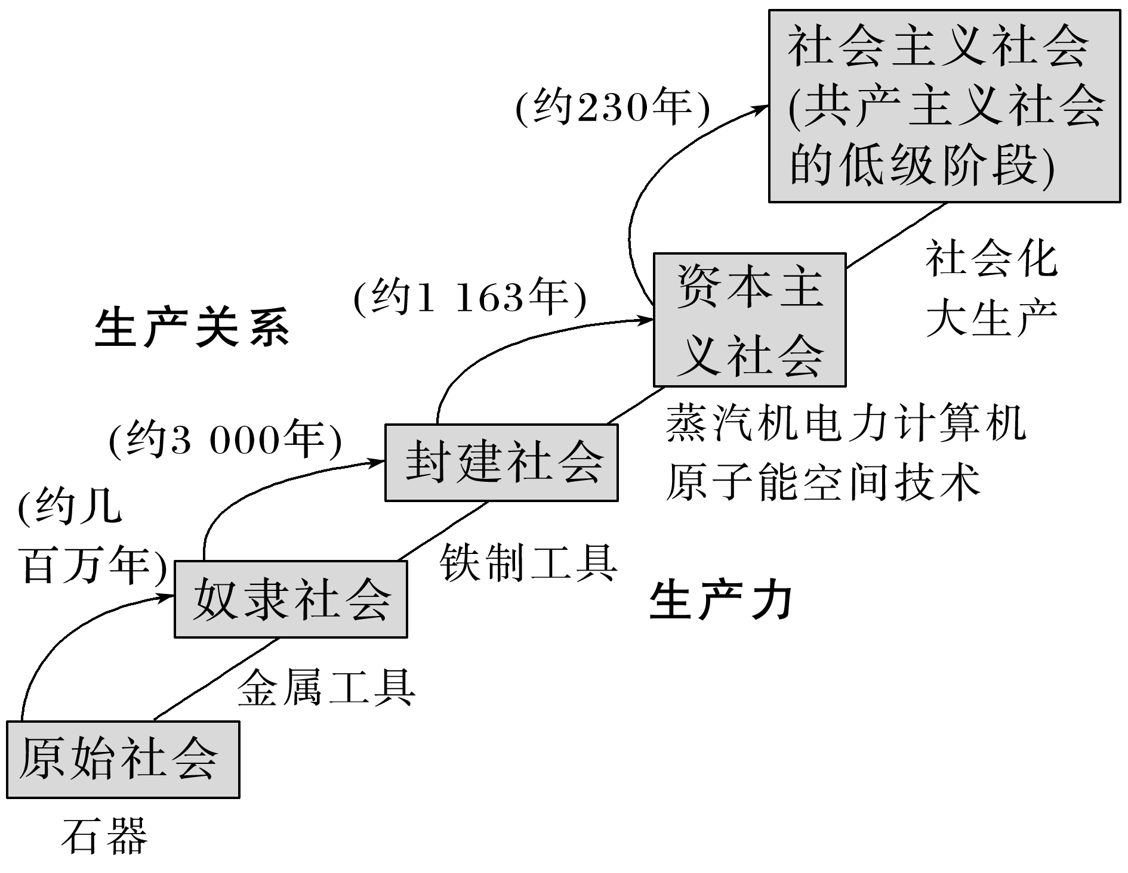**6．人类社会发展的一般规律**

（1）人类社会发展趋势及决定因素

（2）生产力与生产关系、经济基础与上层建筑相互作用、相互影响，构成了社会基本矛盾。正是社会基本矛盾的运动，决定着社会形态的依次形成和更替，推动着人类社会向前发展。

**【重点难点探究】**

**情境1：**马克思在《资本论》中指出：“吃穿好一些，待遇高一些，特有财产多一些，不会消除奴隶的从属关系和对他们的剥削，同样，也不会消除雇佣工人的从属关系和对他们的剥削。由于资本积累而提高的劳动价格，实际上不过表明，雇佣工人为自己铸造的金锁链已经够长够重，容许把它略微放松一点。”

**探究：结合所学知识，分析马克思相关论述的正确性。**

【参考答案】①资本主义社会的基本矛盾是生产社会化和生产资料资本主义私人占有之间的矛盾。②资本主义社会的基本矛盾在阶级关系上表现为无产阶级和资产阶级的对立。资本家拥有生产资料并雇佣工人进行生产，为了追求自身利润最大化，不断加大对工人的剥削。广大工人没有生产资料，在经济上受剥削、政治上受压迫，成为受苦最深的阶级。③随着社会生产力的发展，资产阶级为了自己的统治，采取了一些缓和阶级矛盾的措施，但这些措施没有也不可能改变资本主义私有制及其剥削关系。④资本主义基本矛盾的发展贯穿于资本主义生产的始终，决定着资本主义的命运。资本主义终究要被社会主义所取代，虽然这是一个漫长的过程，但这是历史发展的必然趋势。

**情境2：**20世纪80年代末90年代初，东欧剧变、苏联解体后，唱衰中国的舆论在国际上不绝于耳，各式各样的“中国崩溃论”从来没有中断过。但是，实践证明，中国不但没有崩溃，相反在中国共产党的带领下接续奋斗，创造了世界罕见的经济快速发展奇迹和社会长期稳定奇迹，中华民族迎来了实现伟大复兴的光明前景。

我们始终认为，各国的发展道路应由各国人民选择。“中国道路”是中国人民在自己的奋斗实践中创造的中国特色社会主义道路。我们坚信，随着中国特色社会主义不断发展，我们的制度必将越来越成熟，我国社会主义制度的优越性必将进一步显现，我们的道路必将越来越宽广，我国发展道路对世界的影响必将越来越大。

**探究：东欧剧变、苏联解体后，世界社会主义运动处于低潮。据此有人认为，资本主义战胜了社会主义，“历史已经终结”。结合材料，运用中国特色社会主义知识，对这一观点进行批驳。**

【参考答案】生产关系一定要适应生产力发展状况，上层建筑一定要适应经济基础是社会发展的基本规律。生产社会化的程度越高，资本主义社会基本矛盾越尖锐，终将要被社会主义所取代，这是历史的必然趋势。社会主义的发展，尤其是中国经济快速发展和长期稳定“两大奇迹”，向世界充分证明了社会主义的强大生命力，“中国崩溃论”不攻自破。东欧剧变、苏联解体是社会主义发展历程的挫折，并不是社会主义的“历史终结”，它为社会主义发展积累经验和教训，我们要始终高举中国特色社会主义伟大旗帜，坚定四个自信。

**【典型例题精析】**

1．当代资本主义国家通过大力推进科技创新提高劳动生产率、降低生产成本，一定程度摆脱了2008年国际金融危机的影响。据此，有观点认为，资本主义可以通过科技创新避免经济危机的发生。这一观点

A．肯定了生产关系对生产力具有反作用

B．否定了资本主义社会基本矛盾不可克服

C．否定了资本主义社会具有自我调节的功能

D．肯定了社会主义取代资本主义是一个漫长的过程

1.B 导致资本主义经济危机的根本原因是生产社会化同生产资料资本主义私人占有之间的矛盾。当代资本主义国家通过大力推进科技创新提高劳动生产率、降低生产成本，一定程度摆脱了2008年国际金融危机的影响。但是通过科技革命无法避免经济危机的发生，因为资本主义基本矛盾不可克服，B符合题意。材料中提到的是科技创新使资本主义国家在一定程度上摆脱了国际金融危机的影响，并没有涉及生产关系对生产力发展的反作用，A不符合题意。资本主义社会具有自我调节的功能，因此科技革命的发展，使当代资本主义国家在一定程度上摆脱了国际金融危机的影响，但是自我调节功能不能避免经济危机的发生，C不符合题意。材料观点并没有涉及社会主义取代资本主义，D不符合题意。故本题选B。

2．《共产党宣言》指出：“从封建社会的灭亡中产生出来的现代资产阶级社会并没有消灭阶级对立，它只是用新的阶级、新的压迫条件、新的斗争形式代替了旧的。”由此可见

A．人类社会的历史是一部阶级斗争的历史

B．资本主义社会取代封建社会是历史的倒退

C．阶级矛盾是资本主义一切矛盾的总根源

D．资本主义社会基本矛盾的尖锐化不可避免

2.D 原始社会不存在阶级斗争。在我国社会主义社会初级阶段，剥削阶级已经不存在，阶级斗争不再是社会的主要矛盾，A说法错误。一种社会形态代替另一种社会形态，究竟是历史的进步还是倒退，判断的主要标准，是看生产关系是否适应生产力的发展要求，是否符合人类社会发展的规律，资本主义社会代替封建主义社会是历史的进步，B说法错误。资本主义基本矛盾是资本主义社会一切矛盾和冲突的总根源，C说法错误。从封建社会到资本主义社会，新的阶级、新的压迫条件、新的斗争形式代替了旧的，资本主义社会的阶级矛盾是不可调和的矛盾，资本主义基本矛盾的尖锐化不可避免，资本主义终究要被社会主义所取代。故本题选D。

3．古今中外的文艺作品无不遵循一个普遍的规律：随时代而行，是时代的反映和产物。下列作品与反映的时代背景一致的是

|  |  |  |
| --- | --- | --- |
|  | 作品 | 反映的社会时代背景 |
| ① | 《红楼梦》 | 冶铁业是最重要的手工业部门，地主占有所有土地，地主阶级剥削农民的主要方式是收取地租 |
| ② | 《诗经》 | 金属工具得到广泛使用，奴隶毫无人身自由，奴隶劳动的全部产品都归奴隶主占有 |
| ③ | 《焦裕禄》 | 劳动者共同占有生产资料，个人消费品实行按需分配 |
| ④ | 《巴黎圣母院》 | 资本家占有一切生产资料，资本家无偿占有雇佣工人创造的价值，工业革命推动了生产力的巨大发展 |

A．① B．② C． ③ D． ④

3.B 《诗经》反映的是西周时期的社会风貌，属于奴隶社会，②符合题意。《红楼梦》反映的是封建社会特点，地主占有大部分土地，①错误，排除。《焦裕禄》反映的社会主义社会的中国，实行按劳分配，故③错误。《巴黎圣母院》反映的时代背景是资本主义社会，资本家无偿占有雇佣工人创造的剩余价值，而非占有价值，④错误，排除。故本题选B。

4．党的二十大提出“以中国式现代化全面推进中华民族伟大复兴”。纵观历史发展，现代化道路具有多样性、复合性，其中，“资本主义现代化”和“社会主义现代化”是两种最为典型的道路。

◆透视资本主义现代化。

|  |  |
| --- | --- |
| 18世纪60年代起源于英国的第一次工业革命，开启了资本主义现代化的进程。在工业革命80年左右的时间里，英国建立了强大的纺织工业、冶金工业、煤炭工业、机器工业和交通运输业。同时，科学社会主义思想和自由主义经济思想应运而生，教育、科学、文化空前发展。 | 英国通过“羊吃人”的圈地运动推动工业革命，让大批农民失去土地，成为产业工人。美国通过西进运动，掠夺印第安人的土地和财富，大批印第安人遭到屠杀。资本主义列强在世界各地建立殖民地，把它们变成生产原料来源地和商品倾销地，掠夺殖民地资源，残酷剥削殖民地人民。 |
| 英国工业革命开始后，曾多次发生局部性经济危机。1929——1933年的经济危机波及整个资本主义世界，二战后经济危机爆发更加频繁。西方国家开始建立相应的劳动法律体系和各种机制来保障工人的议价能力，通过持股计划使雇员变身“股东”…… | 在新的历史条件下，资本主义国家通过资本输出、国际贸易中的不等价交换以及对现代科技的垄断、贸易保护主义等手段，构建起西方式现代化的利益格局和国际秩序。 |

**结合材料，运用阶级社会演进的相关知识，谈谈对资本主义现代化的认识。**

4.①第一次工业革命推动了生产力发展，为资本主义现代化发展奠定了坚实基础。②资产阶级依靠暴力和掠夺，获得了建立资本主义生产关系所需要的基本条件，推动了资本主义现代化发展。③在资本主义现代化进程中，资本主义基本矛盾决定了资本主义社会不可避免地出现周期性经济危机，尽管资产阶级采取了一些缓和阶级矛盾的措施，但无法改变资本主义被社会主义取代的必然趋势。④新的历史条件下，资本在推动经济全球化的同时助推资本主义国家对外掠夺，这是当代资本主义现代化进程中霸权主义和强权政治的行径。⑤西方资本主义现代化道路，就其实质而言，是维护资产阶级利益的发展道路。

**【思维提升训练】**

1．马克思、恩格斯在《德意志意识形态》中指出，没有蒸汽机和珍妮走锭精纺机就不能消灭奴隶制：没有改良的农业就不能消灭农奴制；当人们还不能使自己的吃喝住穿在质和量方面得到充分保证的时候，人们就根本不能获得解放。这告诉我们

A．经济基础与上层建筑的矛盾决定社会形态更替

B．生产工具的革新为社会形态更替创造必要条件

C．生产力决定于生产关系是社会发展的基本规律

D．生产关系反作用于生产力会推动社会发展进步

1.B 材料中未涉及经济基础与上层建筑的矛盾，生产力与生产关系，经济基础与上层建筑的矛盾决定着社会形态的更替，表述也不准确。A排除。没有蒸汽机和珍妮走锭精纺机就不能消灭奴隶制，没有改良的农业就不能消灭农奴制，这些说明生产力的发展促进生产关系的变革，说明生产工具的革新为社会形态的更替创造必要条件，B正确且切题。生产力决定生产关系，而不是生产力决定于生产关系，C排除。材料强调生产力的发展推动生产关系发生变革，不涉及生产关系对生产力的反作用，且只有生产关系适应生产力状况时，才能推动生产力发展，才会推动社会发展进步，D排除。故本题选B。

2．唐代诗人白居易作品《观刈麦》写到“复有贫妇人，抱子在其旁，右手秉遗穗，左臂悬敝筐。听其相顾言，闻者为悲伤。家田输税尽，拾此充饥肠。”对诗歌中描述的社会现象，下列理解正确的是

A．农民被逼迫屈从于地主阶级的奴役和剥削

B．农民少部分劳动成果被强迫用来缴纳地租

C．农民完全没有土地是导致其日益贫困的根本原因

D．生产社会化与土地地主占有之间的矛盾日益尖锐

2.A “复有贫妇人”“家田输税尽，拾此充饥肠”表明农民被逼迫屈从于地主阶级的奴役和剥削，农民大部分劳动成果被强迫用来缴纳地租，B错误。农民有自己的劳动工具甚至少量土地，并非完全没有土地，封建土地所有制是地主阶级剥削农民的基础，是导致农民日益贫困的根本原因，C错误。在资本主义社会，生产社会化和生产资料资本主义私人占有之间的矛盾日益尖锐，封建社会的生产是农户个体经济占主流，没有出现生产社会化现象，D错误。故本题选A。

3．恩格斯指出：“氏族制度的伟大，但同时也是它的局限性，就在于这里没有统治和奴役存在的余地。”这表明

A．在氏族制度下，一切大事由全体氏族成员共同讨论决定

B．阶级的产生是以生产力发展到有一定剩余产品为前提的

C．氏族制度的伟大之处在于它促进了生产力的发展

D．氏族制度的局限性在于它不存在剥削和压迫现象

3.B 在氏族制度下，一切大事都在议事会上由全体氏族成年人共同讨论决定，不是全体氏族成员。A错误。阶级的产生是以生产力发展到有一定剩余产品为前提的，原始社会生产力水平极低，不会出现统治和奴役。B符合提意。氏族制度属于上层建筑，与当时的经济基础相适应，但并没有推动生产力的发展。氏族制度的伟大在于它没有人剥削人、人压迫人的现象，D错误。故本题选B。

　4．莫尔在《乌托邦》中这样描述：“从那时起，贪馋无厌的人，一下把几千英亩的土地，用一条篱栅圈围起来。佃农从地上被逐出，他们的财产被用诡计或压制的方式剥夺掉，他们受尽折磨，被迫卖掉自己的家业。”材料反映了

A．无产阶级成为了资产阶级“掘墓人”

B．资本家无偿占有工人创造的剩余价值

C．资本原始积累主要是通过暴力实现的

D．农民依附于地主，受地主阶级的剥削

4.C 材料体现的是资产阶级通过暴力手段，形成其原始积累，没有体现无产阶级成为了资产阶级的“掘墓人”，也没有体现资本家无偿占有工人创造的剩余价值，AB不选。贪馋无厌的人，一下把几千英亩的土地，用一条篱栅圈围起来。佃农从地上被逐出，他们的财产被用诡计或压制的方式剥夺掉，他们受尽折磨，被迫卖掉自己的家业，这表明资本原始积累主要是通过暴力实现的，C入选。材料体现的是资产阶级进行资本原始积累的过程，没有体现封建社会的生产关系特点，D不选。故本题选C。

5．“相对于奴隶和封建剥削，资本家在商品市场上购买的只是工人的劳动力，而劳动力的使用即雇佣劳动所创造的价值，远远超过资本家购买的劳动力所付给工人的工资，超过的部分就是工人创造的剩余价值，它被资本家无偿占有，成为资本家各种利润的来源。”以下说法最贴合材料主旨的是

A．资本家的各种利润来源于其购买工人的劳动力所付出的资本

B．因为工人没有生产资料，最终无法摆脱被资本家剥削和压迫

C．资本家对工人劳动成果的占有隐藏在生产过程中，是隐蔽的

D．资本主义生产关系的建立要有大批能够自由出买劳动力的人

5.C 资本家的各种利润来源于工人创造的剩余价值，A说法错误。材料强调的是资本家对工人劳动成果的占有是隐蔽的，没有强调工人没有生产资料，最终无法摆脱被资本家剥削和压迫，B不符合题意。资本家在商品市场上购买的只是工人的劳动力，而劳动力的使用即雇佣劳动所创造的价值，远远超过资本家购买的劳动力所付给工人的工资，超过的部分就是工人创造的剩余价值，它被资本家无偿占有，成为资本家各种利润的来源。这体现了资本家对工人劳动成果的占有隐藏在生产过程中，是隐蔽的，C符合题意。材料没有涉及资本主义生产关系的建立的条件，D不符合题意。故本题选C。

６．《共产党宣言》指出，“工人有时也得到胜利，但这种胜利只是暂时的。他们斗争的真正成果并不是直接取得的成功，而是工人的越来越扩大的联合。这种联合由于大工业所造成的日益发达的交通工具而得到发展……”下列解读正确的是

A．资本主义社会的形成不是田园诗般的过程

B．社会化大生产推动了资本主义社会的发展

C．只有建立新型生产关系才是工人获得胜利的真正途径

D．劳动者和他们所使用的生产资料的结合决定产品分配

6.C 选项未强调资本主义社会的形成是一个充满侵略、征服、掠夺、残杀和奴役的过程，A不符合题意。材料未强调社会化大生产和资本主义发展之间的关系，B不符合题意。工人的胜利之所以是暂时的，是因为没有取得社会生产力的胜利，所以只有建立新型生产关系才是工人获得胜利的真正途径，C符合题意。材料未体现劳动者和他们所使用的生产资料的结合决定产品分配，D不符合题意。故本题选C。

７．经济危机是一部对资本主义制度残酷罪行的判决书。危机显示出资本主义制度没有能力管理它所造成的生产力，物质丰富成了巨大的灾害，成了破产和贫困的根源。而人类劳动产品的销毁和贬值，却成了一种救命手段，用以激活因危机而周期性地瘫痪的经济机体。下列说法正确的是

A．劳动产品的销毁是解决资本主义经济危机的根本途径

B．生产力的发展是造成资本主义社会破产和贫困的根源

C．经济危机是资本主义生产的一切矛盾的总爆发

D．经济危机难以治愈的根本原因是阶级矛盾尖锐

7.C 劳动产品的销毁和贬值可以缓解经济危机，但不是解决资本主义经济危机的根本途径，A不选。生产社会化和生产资料资本主义私人占有之间的矛盾是资本主义社会的基本矛盾，是资本主义社会一切矛盾和冲突的总根源，B说法错误。经济危机是一部对资本主义制度残酷罪行的判决书，危机显示出资本主义制度没有能力管理它所造成的生产力，物质丰富成了巨大的灾害，成了破产和贫困的根源，这说明经济危机是资本主义生产的一切矛盾的总爆发，C符合题意。生产社会化和生产资料资本主义私人占有之间的矛盾是经济危机出现的根本原因，D表述错误。故本题选C。

8．资本主义经济危机的周期性爆发至少证明两点：一方面，资本主义生产方式没有能力继续驾驭它的生产力。另一方面，这种生产力要求摆脱资本主义生产关系，建立适应它的生产关系。由此可以得到的结论是

A．资本主义生产关系调整可促进生产力发展

B．资本主义生产关系和生产力发生尖锐冲突

C．资本主义生产关系一定会适合生产力状况

D．社会主义取代资本主义是一个漫长的过程

8.B 当生产关系适合生产力发展状况时，它对生产力的发展起推动作用；当生产关系不适合生产力发展状况时，它对生产力的发展起阻碍作用，因此调整生产关系不一定能促进生产力发展，A排除。 资本主义经济危机的周期性爆发，“资本主义生产方式没有能力继续驾驭它的生产力”，这强调资本主义生产关系和生产力发生尖锐冲突。经济危机是资本主义无法克服的痼疾，表明资本主义生产关系很难一直适合生产力状况。生产力的状况决定生产关系的性质，生产力的变化、发展，迟早会引起生产关系的变革。随着生产力的发展，资本主义生产关系一定会不适合生产力状况，故C说法错误。 “这种生产力要求摆脱资本主义生产关系，建立适应它的生产关系”，这说明随着生产力的发展，资本主义终究要被社会主义所取代，但材料并未表明是一个漫长的过程。D排除。 故本题选B。

9．“资产阶级的生产关系是社会生产过程的最后一个对抗形式……但是，在资产阶级社会的胎胞里发展的生产力，同时又创造着解决这种对抗的物质条件。因此，人类社会的史前时期就以这种社会形态而告终。”马克思的这一观点揭示了

A．阶级矛盾是社会发展的最终决定力量   B．资本主义社会的灭亡具有历史必然性

C．人类社会发展进程的多样性与统一性   D．资本主义运行的特殊规律与内在动因

9.B 在资产阶级社会的胎胞里发展的生产力，同时又创造着解决这种对抗的物质条件，这说明了生产力是社会发展的最终决定力量，资本主义社会的灭亡具有历史必然性，B符合题意，A错误，故C不合题意。剩余价值学说揭示了资本主义运行的特殊规律，D错误。

10．列宁在《国家与革命》中指出：“资产阶级国家的形式虽然多种多样，但本质是一样的：所有这些国家，不管怎样，归根到底都是资产阶级专政。从资本主义向共产主义过渡，当然不能不产生丰富和多样的政治形式，但本质必然是一样的：都是无产阶级专政。”以上论述主要表明

A．人类社会发展历史进程是统一性和多样性的统一

B．世界各国的发展道路都是前进性与曲折性的统一

C．人类社会形态的更替取决于社会基本矛盾的运动

D．人类社会形态更替的多样性通过统一性反映出来

10.A 材料中指出资产阶级国家形式多样，但本质是一样的；从资本主义向共产主义过渡时会产生丰富和多样的政治形式，本质也都是相同的，这说明人类社会的发展历程是统一性和多样性的统一，A正确。材料没有体现道路的曲折与前途的光明，B与题目无关。材料没有体现人类社会形态的更替取决于社会基本矛盾的运动，C排除。人类社会形态更替的统一性通过多样性反映出来，D错误。故本题选A。

11．材料一 人类社会发展的一般进程（下图）

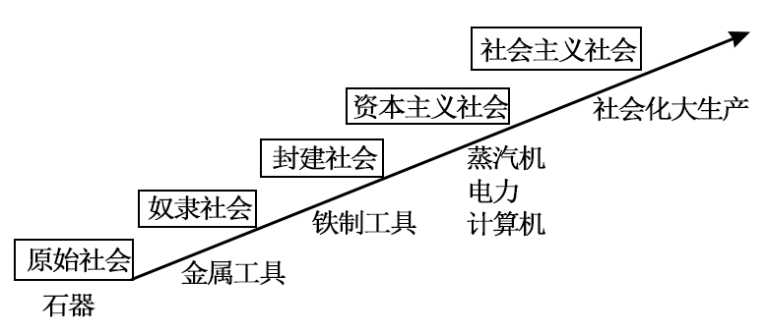

材料二 邓小平指出：“封建社会代替奴隶社会，资本主义代替封建社会， 社会主义经历一个长过程发展后必然代替资本主义。这是社会历史发展不可逆转的总趋势，但道路是曲折的。”世界各地历史发展有着不同的轨迹：西欧的日耳曼民族在征服罗马帝国之后，越过奴隶制，从原始社会走向封建社会；北美洲在欧洲移民到来之前仍然处于原始社会，随着欧洲移民的到来，北美洲迅速建立起资本主义制度；西藏在新中国成立后废除了封建农奴制度，直接进入了社会主义社会……

**据此，有人认为：“世界各地历史发展有着不同的轨迹与人类社会发展的一般进程是相矛盾的”。结合材料，运用《中国特色社会主义》知识对该观点加以评析。**

11.生产关系一定要适应生产力的状况，上层建筑一定要适应经济基础的状况，这一规律推动着人类社会由原始社会到奴隶制社会，再到封建制社会、资本主义社会、共产主义社会不断向前发展。这是人类社会形态更替的统一性（或一般进程）。但受地理环境、文化传统和外部因素等的影响，各国、各地区、各民族的发展道路有着不同的具体表现。这是人类社会形态发展的多样性。世界各地历史发展的不同轨迹是人类社会形态更替多样性的表现；也是符合人类社会发展的一般规律和不可逆转的总趋势的，两者并不矛盾（替代：人类社会发展的一般进程是由各国、各地区、各民族历史的多样性历史的多样性反映出来）；是人类社会历史进程统一性和多样性的统一。